Министерство науки и высшего образования Российской Федерации

ФГБОУ ВО «Кубанский государственный технологический университет»

Кафедра информационных систем и программирования

**СИСТЕМЫ И СИСТЕМНЫЙ АНАЛИЗ**

**Отчет по лабораторной работе №6**

**«МОДЕЛИРОВАНИЕ АРХИТЕКТУРЫ ДАННЫХ»**

Выполнил:

Студент 4 курса

группы 19-КБ-ПИ1

Корендюк А.Ю.

Краснодар

2021

1. **Цель работы**
2. **Задание на лабораторную работу**

− изучить краткую теорию;

− выполнить лабораторную работу, согласно методическим указаниям; − выполнить предложенные задания для самостоятельной работы;

− ответить на контрольные вопросы.

1. **Выполнение задания**

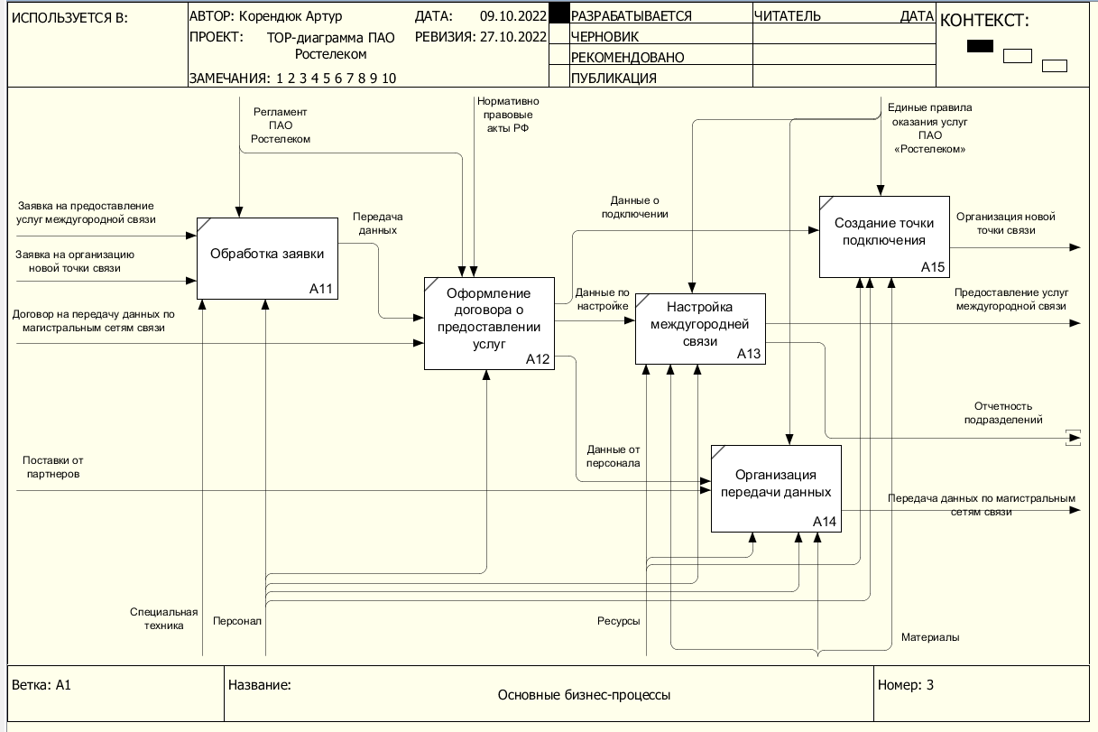

Рисунок 1 – Декомпозиция основных бизнес-процессов организации ПАО «Ростелеком»

1. **Разработать модель информационных потоков в нотации DFD, используя средство моделирования бизнес- процессов BPWin.**

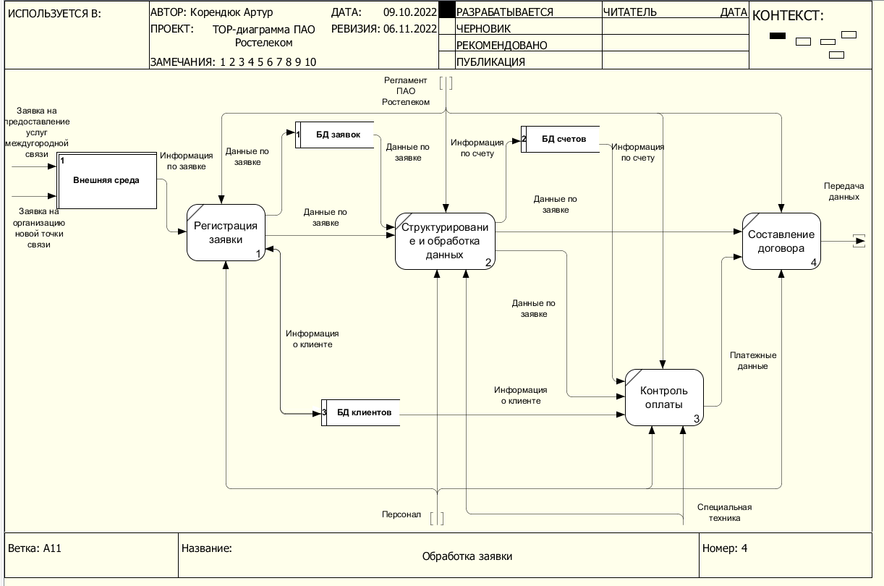

Рисунок 2 – Декомпозиция функции «Обработка заявки» в нотации DFD организации ПАО «Ростелеком»

Таким образом, для выполнения функции «Изучение внешней среды» потребуется следующая информация:

1.Информация по заявке

2. Информация по счету

3. Информация о клиенте

4. Платежные данные

1. **Разработать модель данных функции**

Информационный поток «Информация по заявке» представляет собой следующую информацию о заявке:

1. Код_заявки
2. ФИО_представителя_заявки
3. Должность_представителя
4. Телефон_представителя
5. Вид_работ
6. Место_работ
7. Причина_работ
8. Материалы
9. Дата_поступления_заявки

Она может быть представлено в виде класса под назавнием «Заявка».

Информационный поток «Информация по счету» представляет собой следующую информацию о заявке:

1. Код счета
2. Код заявки
3. Статус поступления
4. Дата Поступления
5. Сумма поступления
6. НДС
7. Дата оформления
8. ФИО руководителя
9. ФИО ответственного

Она может быть представлено в виде класса под назавнием «Счет».

Информационный поток «Данные клиента» представляет собой следующую информацию о заявке:

1. Код клиента
2. Код заявки
3. ФИО руковоителя
4. Должность руководителя
5. Отдел
6. Телефон

Она может быть представлено в виде класса под назавнием «Клиент».

Информационный поток «Платежные данные» представляет собой следующую информацию о заявке:

1. Код заявки
2. Код платежа
3. Вид средств
4. Код клиента
5. ФИО клиента
6. Номер счета
7. Дата поступления
8. Сумма поступления

Она может быть представлено в виде класса под назавнием «Платеж».

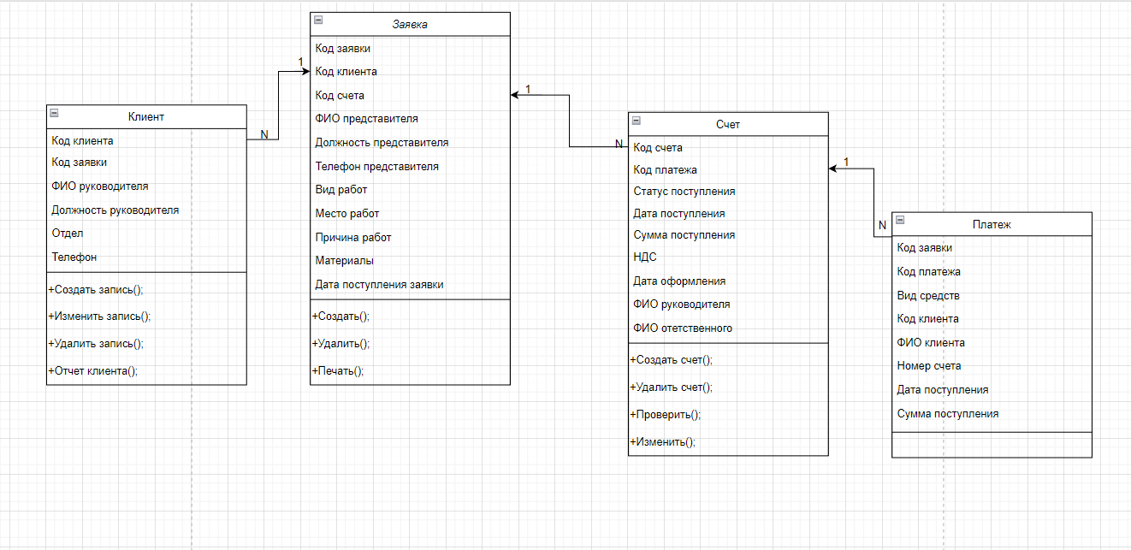

Рисунок 3 – Модель данных функции «Обработка заявки» организации ПАО «Ростелеком»